**МІНІСТЕРСТВО ОСВІТИ І НАУКИ УКРАЇНИ**

**НАЦІОНАЛЬНОМУ УНІВЕРСИТЕТІ “ЛЬВІВСЬКА**

**ПОЛІТЕХНІКА”**

**Кафедра систем штучного інтелекту**



**Лабораторна робота #12**

**на тему:**

**«Розробка та застосування тригерів**

з дисципліни

«Організація баз даних та знань»

**Виконав:**

студент групи КН-210

Максим Романьчук

**Викладач:**

Мельникова Н.І.

Львів – 2020 р.

**Мета роботи:** Розробити SQL запити, які моделюють роботу тригерів: каскадне знищення, зміна та доповнення записів у зв’язаних таблицях.

**Хід роботи**

1. Створити тригер, що при видаленні передаватиме інструменти працівника працівнику №6 (Мені).

CREATE TRIGGER to_storage BEFORE DELETE

ON mydb.worker FOR EACH ROW

UPDATE mydb.personal_tool SET worker_id = 6 WHERE worker_id = OLD.id;

Перевірити результат:

DELETE FROM mydb.worker WHERE id = 2;

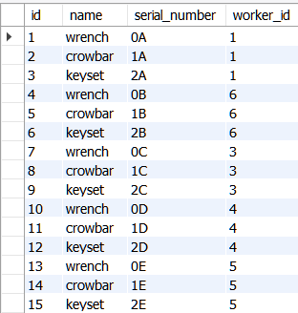

Як видно з таблиці, елементи інструментів з id 4-6 були передані на працівника №6.

1. Створити тригери, які перевизначатимуть працівнику адресу при додаванні згідно з його місцем роботи та видаватимуть інструкцію роботи на підприємстві (елемент таблиці personal_tool).

CREATE TRIGGER give_instructions AFTER INSERT

ON mydb.worker FOR EACH ROW

INSERT INTO mydb.personal_tool VALUES

(NULL, "instruction", "00", NEW.id);

CREATE TRIGGER correct_address BEFORE INSERT

ON mydb.worker FOR EACH ROW

SET NEW.address = (

SELECT address FROM mydb.office WHERE office.id = NEW.office_id);

Перевіримо результат

INSERT INTO mydb.worker VALUES

(2, '2020-05-13 13:00:00', "Sam", "Mandes", "2nd", 2),

(7, '1998-02-10 15:00:00', "Alex", "Smith", "Street", 3);

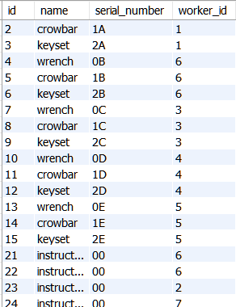

Після подвійного запису-видалення в нас з’явилися інструкції в працівників, а після видалення працівників їх інструкції передалися на 6 працівника.

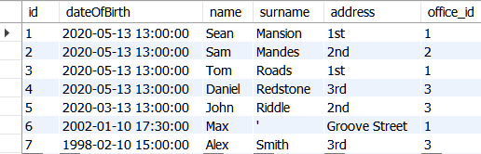

Після додавання працівників, їх адреси були змінені одразу при запису на адреси їх офісів.

**Висновок:** Виконуючи цю лабораторну роботу, я розглянув тригери, їх роботу, призначення, створення і застосування на прикладі роботи з таблицями worker та personal_tool.